**PLAN DE MEJORAMIENTO - SEGUNDO PERIODO**

**DOCENTE: Sergio Ulloa**

**ASIGNATURA: Matemáticas**

**GRADO: 7°**

**LOGROS:**

* Plantea y resuelve ecuaciones, las describes verbalmente y representa situaciones de variación de manera numérica, simbólica o gráfica.
* Utiliza diferentes relaciones, operaciones y representaciones en los números para argumentar y solucionar problemas en los que aparecen cantidades desconocidas.
* Utiliza diferentes relaciones, operaciones y representaciones en los números para argumentar y solucionar problemas.

**NOTA:** Este taller es solo para preparación para la sustentación

Si bien el taller no tiene nota, es importante que realice las actividades que allí se anexan con la finalidad que sirvan como preparación para la evaluación.

En caso de necesitar apoyo con las explicaciones revisar los ciclos del segundo periodo en el LMS.

De acuerdo con la teoría trabajada en las clases y a lo consignado en el cuaderno retroalimentemos:

**1.** Resuelve las siguientes raíces cuadradas con su respectivo procedimiento:

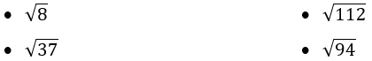

**2.** Despeja la incógnita de cada ecuación:

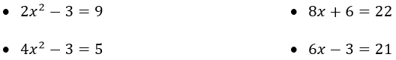

**3.** Resolver los siguientes ejercicios de razón y proporción:

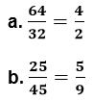 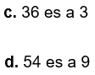

**4.** Resolver los siguientes problemas de regla de tres compuesta:

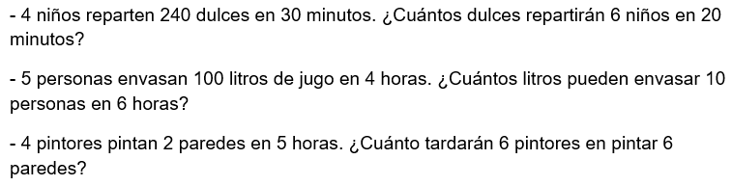

**5.** Convertir las notaciones científicas a número y los números a notaciones científicas:

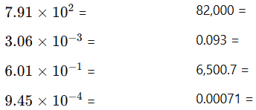

**6.** Resolver los siguientes ejercicios de interés simple:

